органов местного самоуправления
Садовского сельсовета
Краснозерского района
Новосибирской области

№ 9 от 07.09.2022г

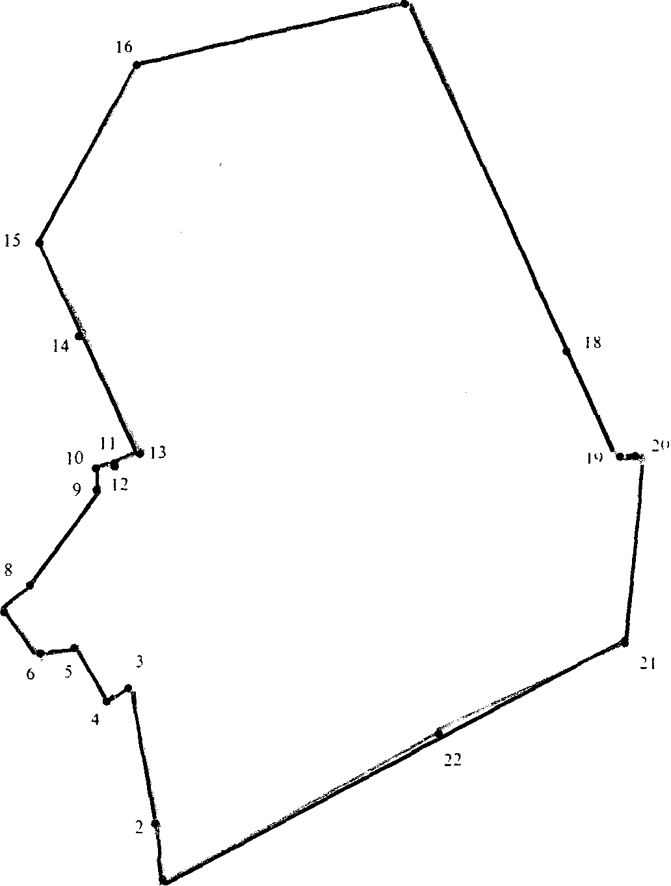

СОДЕРЖАНИЕ:

- Памятка для родителей.
- Информация от РОСРЕЕСТРА.

Безопасность на водных объектах в осенний период

С наступлением осени условия эксплуатации маломерных судов сильно усложняются: раньше наступает темное время суток, порывы ветра способствуют к возникновению волнения, понижение температуры приводит к образованию туманов над водной поверхностью.
Государственные инспектора ГИМС МЧС России рекомендуют соблюдать правила личной безопасности. Перед выходом на воду необходимо тщательно подготовить маломерное судно к плаванию, проверить его исправность и наличие обязательных норм снабжения на борту, провести проверку всех средств связи, навигационных и радионавигационных приборов.
Рекомендуется проверить исправность и наличие аварийно-спасательного оборудования и инвентаря, спасательных жилетов по числу пассажиров и членов экипажа. Кроме того, важно, чтобы на борту имелись аптечка и другие средства первой необходимости, укомплектованные должным образом, включая требования по сроку годности. Эти предметы следует держать в непромокаемой упаковке.
В целях обеспечения своей безопасности перед выездом необходимо уточнить прогноз погоды и ознакомиться с условиями на маршруте движения, обратить внимание на силу и направление ветра и течения. При сильном волнении на акватории стоит воздержаться от выхода на акваторию.
При сильном штормовом ветре возникает волнение на водоемах, при котором необходимо воздержаться от выхода на воду. Во избежание несчастных случаев в период ненастной погоды лучше рыбачить с берега, не выходить на водоем, используя маломерное судно.
Осенью температура воды составляет всего 8-10 градусов, и если лодка перевернется, намокшая одежда тут же потянет судоводителя вниз, а холодная вода будет сковывать его движения.
В настоящее время продолжительность тёмного времени суток увеличивается. В связи с этим необходимо помнить, что выход в плавание и прибытие к месту назначения следует рассчитывать на светлое время. При необходимости движения в темноте следует проверить исправность светосигнального оборудования, наличие и надёжность электропитания.
Утром опасность представляет туман, образовавшийся над поверхностью воды: из редкого он может резко перейти в густой, вплоть до полного отсутствия видимости. В этом случае необходимо прекратить движение и переждать, такой туман быстро рассеивается.
Во всех случаях следует двигаться с безопасной скоростью, при которой в данных условиях и обстоятельствах судоводитель может своевременно оценить обстановку и принять необходимые меры для предотвращения аварийной ситуации.
Употребление перед ловлей рыбы или охотой спиртных напитков может сыграть злую шутку. В состоянии алкогольного опьянения невозможно грамотно управлять маломерным судном, а также обеспечить его сохранность на берегу. Если пьяный человек окажется в холодной воде, его шансы спастись будут минимальными.
Соблюдение правил эксплуатации плавсредств и выполнение мер безопасности позволит избежать травматизма и гибели людей на воде, а также ответственности за несоблюдение предусмотренных законодательством требований.
Помните, что надетый спасательный жилет или специальный костюм - это не только спасательное средство в экстремальном случае, но и неплохая защита от холодного ветра во время управления лодкой.
Напомним, что пользование маломерными судами разрешается после их государственной регистрации в реестре маломерных судов, нанесения идентификационных номеров и освидетельствования (кроме судов, не подлежащих государственной регистрации);
Кроме этого обязательно соблюдение установленных производителем судна (или указанных в судовом билете) условий, норм и технических требований по пассажировместимости, грузоподъемности, предельной мощности и количеству двигателей, допустимой площади парусов, району плавания, высоте волны, при которой судно может эксплуатироваться, осадке, надводному борту, оснащению спасательными и противопожарными средствами, огнями, навигационным и другим оборудованием.
К управлению маломерными судами, подлежащими государственной регистрации в реестре маломерных судов, допускаются лица, имеющие удостоверение на право управления маломерными судами (для управления маломерными судами, не подлежащими государственной регистрации, наличие удостоверения на право управления маломерными судами не требуется).
Государственная инспекция по маломерным судам обращает внимание на соблюдение требований приказа МЧС России от 06.07.2020 № 487 «Об утверждении Правил пользования маломерными судами на водных объектах Российской Федерации» и постановления администрации Новосибирской области от 09.04.2007 № 38-па «Об утверждении Правил пользования водными объектами в Новосибирской области для плавания на маломерных судах».
А также напоминаем судоводителям, что одним из основных критериев непотопляемости беспалубных маломерных судов является наличие исправных гермоотсеков и воздушных ящиков. В целях недопущения происшествий не перегружайте маломерное судно, а также внимательно слушайте предупреждения МЧС об ухудшении погодных условий и не выходите на акваторию при неблагоприятных метеорологических прогнозах, если видите, что погода портится и поднимается волна.

2. Четыре происшествия с рыбаками случились в Новосибирской области по причине несоблюдения правил безопасности

С приближением осени условия эксплуатации маломерных судов сильно усложняются. Туманы, плохая видимость, порывы ветра увеличивают риск возникновения происшествий на водоемах, а холодная вода, в случае опрокидывания лодки, становится крайне опасной для рыбаков. За минувшую неделю на водных объектах Новосибирской области пропали без вести четыре человека. По предварительным данным происшествия произошли по причине несоблюдения правил безопасности при рыбной ловле.
Так, один из случаев произошел 23 августа на озере Чаны вблизи села Новорозино Купинского района, второе происшествие случилось 27 августа на озере Малый Сибиркуль в Усть-Таркском районе. Еще два похожих инцидента произошли на озере Игнашино неподалеку от деревни Новые Кулики в Венгеровском районе, там 26 и 28 августа пропали двое мужчин. Тела мужчин обнаружены и переданы полиции,.
Специалисты ГИМС МЧС России по Новосибирской области напоминают о необходимости соблюдения мер безопасности при охоте и ловле рыбы, в особенности с маломерного судна. Перед выходом на воду необходимо тщательно подготовить маломерное судно к плаванию, проверить его исправность и провести проверку всех средств связи, навигационных и радионавигационных приборов. Не перегружайте маломерное судно. Если лодка надувная, проверьте, нет ли утечки воздуха через клапаны. Для этого достаточно смочить водой вентили. В обязательном порядке не забудьте надеть спасательные жилеты по числу пассажиров и экипажа. А в случае если вы не умеете плавать, рыбачить с лодки категорически не рекомендуется. Перед выездом уточните прогноз погоды и ознакомьтесь с условиями на маршруте движения, обратите внимание на силу и направление ветра и течения. В случаях плохой видимости двигайтесь с безопасной скоростью, либо прекратите движение до рассеивания тумана. При сильном волнении на акватории стоит воздержаться от выхода на водоем.
Помните, что недопустимо управлять маломерным судном в состоянии алкогольного опьянения, которое является одной из основных причин гибели людей. В целях недопущения происшествий, внимательно слушайте предупреждения МЧС России об ухудшении погодных условий и не выходите на акваторию при неблагоприятных метеорологических прогнозах. При возникновении нештатных ситуаций на воде незамедлительно звоните на единый номер вызова экстренных служб 112.
Государственная инспекция по маломерным судам обращает внимание на соблюдение требований приказа МЧС России от 06.07.2020 № 487 «Об утверждении Правил пользования маломерными судами на водных объектах Российской Федерации» и постановления администрации Новосибирской области от 09.04.2007 № 38-па «Об утверждении Правил пользования водными объектами в Новосибирской области для плавания на маломерных судах».

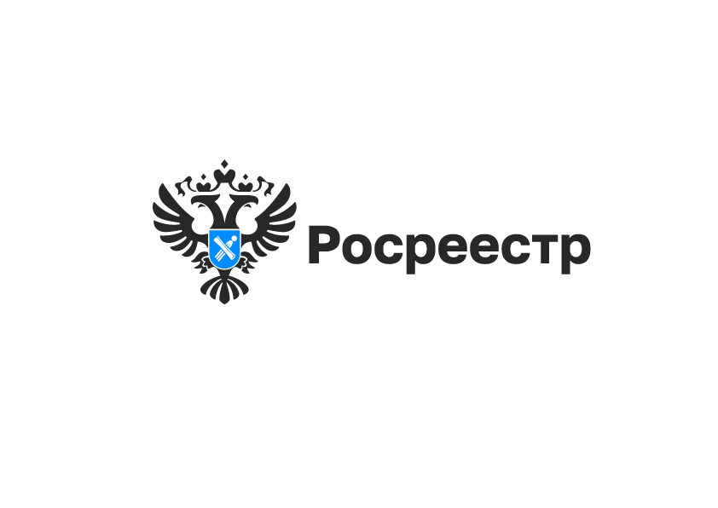

Более 230 гаражей оформили новосибирцы в упрощенном порядке

Сегодня 1 сентября 2022 года исполнился год с момента вступления в силу Закона о «гаражной амнистии», благодаря которому граждане до 1 сентября 2026 года могут оформить право собственности на гараж и земельный участок под ним в упрощенном порядке.
За первый год действия «гаражной амнистии» в Новосибирской области оформлено более 230 гаражей.
Управление Росреестра по Новосибирской области проводит активную работу по информированию населения о возможностях оформления прав на гаражи в упрощенном порядке, специалисты Управления на регулярной основе консультируют граждан в офисах МФЦ.
Жители Новосибирской области могут получить консультацию по «гаражной амнистии» по телефону Управления 8 (383) 330-14-23 или по телефону ведомственного центра телефонного обслуживания 8 800 100 34 34.
Оформить гараж и земельный участок под ним в собственность, узнать подпадает ли гараж под «гаражную амнистию» помогут методические рекомендации, а также ответы на часто задаваемые вопросы по реализации положений «гаражной амнистии».

Материал подготовлен Управлением Росреестра
по Новосибирской области

Жители Новосибирской области предпочитают оставаться в Сибири

Благодаря экстерриториальному принципу оказания услуг, оформить право собственности на недвижимость можно из любого региона страны.
Граждане, проживая в одном регионе, могут оформить недвижимое имущество, находящееся в любой точке страны.
Механизм работы экстерриториального принципа состоит в том, что процедура регистрации проводится на основании электронных документов, в связи с чем значительно сокращаются временные и финансовые затраты.
Прием документов осуществляется в любом офисе многофункционального центра или филиала Кадастровой палаты.
По данным Управления Росреестра по Новосибирской области, с начала года в регионе экстерриториальным приемом воспользовались для подачи документов на оформление недвижимости в Алтайском крае (451), Красноярском крае (182), Республике Алтай (126), Кемеровской (336) и Иркутской (121) областях. Кроме Сибири, жителей региона интересует недвижимость в Краснодарском крае (119).
Наименее популярной для новосибирцев является недвижимость в регионах Поволжья, Урала и Кавказа.
Узнать адрес ближайшего офиса МФЦ, график работы, а также предварительно записаться на подачу документов можно по телефону 052 или на официальном сайте. Запись на подачу документов по экстерриториальному принципу в филиалах Кадастровой палаты по Новосибирской области доступна через электронные сервисы или по телефону 8(383) 349-95-69.

Материал подготовлен Управлением Росреестрапо Новосибирской области

Между Новосибирской областью и Алтайским краем согласована граница

Завершена совместная работа региональных Управлений Росреестра и органов власти Новосибирской области и Алтайского края по согласованию межсубъектовой границы: 23 августа 2022 года главы двух регионов подписали соглашение об установлении границы между Новосибирской областью и Алтайским краем.
К соглашению прилагаются картографическое и текстовое описание границы между регионами, оно необходимо для подготовки землеустроительной документации и внесения сведений о границе в Единый государственный реестр недвижимости.
Заместитель руководителя Управления Росреестра по Новосибирской области Наталья Зайцева: «Установление границ между субъектами Российской Федерации – одна из важнейших задач в реализации государственной программы «Национальная система пространственных данных». В дальнейшем границы между Новосибирской областью и соседними субъектами будут внесены в ЕГРН. Наличие таких границ в ЕГРН будет способствовать эффективному использованию земельных ресурсов и обеспечению гарантий прав на недвижимость».

Материал подготовлен Управлением Росреестра
по Новосибирской области

Новосибирский Росреестр ответил на вопросы жителей региона

24 августа 2022 года Новосибирский Росреестр провел консультации по вопросам оформления недвижимого имущества по нотариальным документам.
Публикуем ответы на вопросы, поступившие в ходе «горячей» телефонной линии.
Можно ли оформить право на недвижимость, полученную по наследству, если на объект наложен арест?
На этапе проверки принятых документов специалистами Росреестра обязательно будут сделаны запросы в суд или к судебным приставам-исполнителям о возможности государственной регистрации прав наследника. До получения ответа процесс регистрации будет приостановлен.
В какие сроки будут оформлены документы на недвижимость, полученную по наследству, в Росреестре?
При оформлении документов через нотариуса в электронном виде срок регистрации составит один день.
Что делать, если подлинник нотариального договора утерян?
Необходимо обратиться к нотариусу, удостоверившему нотариальный договор, за выдачей его дубликата.

Материал подготовлен Управлением Росреестрапо Новосибирской области

Объемы электронной регистрации новостроек в Новосибирской области достигли 80%

Регистрация новостроек на рынке недвижимости Новосибирска в режиме онлайн набирает обороты.
За год доля электронных обращений за регистрацией договоров участия в долевом строительстве в регионе увеличилась почти в 2 раза и сегодня достигла 80%. Для сравнения: в 2019 году доля электронных обращений за регистрацией новостроек не превышала 5%.
И застройщики, и участники долевого строительства уже сумели оценить плюсы данного способа оформления строящегося жилья.
«Основное преимущество электронной регистрации – это скорость – срок электронной регистрации не превышает одного дня, и экономия времени – гражданам нет необходимости дополнительно обращаться в офисы МФЦ, чтобы сначала сдать документы, а затем получить их после регистрации», - отметила заместитель руководителя новосибирского РосреестраНаталья Ивчатова.
Важным фактором является и снижение размера государственной пошлины за регистрацию в случае подачи документов в электронном виде.
Ведущий специалист по взаимодействию с Росреестром группы компаний «ВИРА-СТРОЙ» Алексей Ковалев: «Электронная регистрация документов во многом получила успех благодаря сокращению времени, удобству при подаче документов в Росреестр, кроме того исключаются поездки в многофункциональные центры и ожидания в очередях. В результате у участников сделки появилась возможность оперативно произвести расчет. Полученные документы всегда под рукой, так как поступают на электронную почту: скачал на мобильное устройство и пользуйся, всегда есть возможность предоставить в любую требующую организацию».
По данным Управления Росреестра по Новосибирской области, за семь месяцев 2022 года в регионе зарегистрировано больше 17 тысяч договоров участия в долевом строительстве, 84% из них зарегистрировано в отношении строившегося жилья. Кроме того, в первые месяцы лета наблюдается положительная динамика обращений за регистрацией договоров участия в долевом строительстве, что, по мнению Натальи Ивчатовой, стало возможным благодаря государственной поддержке строительной отрасли, возобновлению программ по ипотечному кредитованию.

Материал подготовлен Управлением Росреестрапо Новосибирской области

В региональной Кадастровой палате рассказали, как запросить копии документов

Кадастровая палата по Новосибирской области напоминает заявителям о возможности получить сведения, содержащиеся в Едином государственном реестре недвижимости, в виде копий документов.
Наряду с копиями межевых и технических планов, разрешений на ввод объекта в эксплуатацию, заявители могут получить копии договоров, соглашений, имеющихся в реестровых делах, на основании которых возникло право собственности на объект недвижимости.
Копии документов предоставляются в бумажном или в электронном виде в течение трех рабочих дней со дня получения запроса. Электронная копия юридически равнозначна бумажной, заверяется электронной подписью уполномоченного лица.
Получить копию документа в электронном виде заявители могут на портале Госуслуг: в разделе «Справки/Выписки» следует выбрать «Выписки из ЕГРН», далее – «Получить копию документа».
Кроме того, подать запрос на получение копии документа можно в личном кабинете на официальном сайте Росреестра. В разделе «Мои услуги и сервисы» необходимо выбрать «Предоставление сведений из ЕГРН», после чего – «Предоставление сведений в виде копии документа».
Запросить копии документов в бумажном виде можно, обратившись с заявлением в ближайший офис центра «Мои Документы» (МФЦ).
Готовые документы по результатам оказания государственных услуг Росреестра хранятся в МФЦ 45 дней. Если в течение этого времени заявитель или его законный представитель не забралидокументы, они будут считаться невостребованными.Невостребованные документы передаются на бессрочное хранение в архив Кадастровой палаты.
Вернуть невостребованные документы можно по предварительной записи по телефону: 8 (383) 349-95-79. Звонки по указанному номеру принимаются с понедельника по пятницу с 08:00 до 12:00. Забрать документы нужно в назначенное время лично с предъявлением паспорта или через представителя по доверенности по адресу: г. Новосибирск, ул. Дачная, 60.
Также новосибирцы могут воспользоваться услугой региональной Кадастровой палаты по курьерской доставке невостребованных документов. Подробную информацию о порядке оказания услуг в рамках выездного обслуживания можно получить по телефону: 8 (383) 349-95-69, доб. 7.
Направить интересующие вопросы, а также документы, подтверждающие наличие льготы для бесплатного получения услуг по курьерской доставке документов, можно на электронный адрес: vpd@54.kadastr.ru.

Материал подготовлен Управлением Росреестра и филиалом Федеральной кадастровой палаты
по Новосибирской области

Запрет на микродоли в жилых помещениях вступил в силу

С 1 сентября 2022 года установлен минимальный размер доли в квартире или доме, которая может принадлежать каждому сособственнику.
Минимальный размер доли в квартире, которая может быть приобретена в собственность гражданином в результате выдела или распоряжения по сделке, составляет 6 кв.м.
При несоблюдении установленного требования сделка является ничтожной, а при представлении заявителем документов в Росреестр регистратор примет решение о приостановлении (отказе) государственной регистрации прав.
Установленный запрет не применяется в следующих случаях:
- приватизации жилья;
- наследования;
-сделки с использованием материнского (семейного) капитала, поскольку доли в такой квартире, в силу действующего закона, должны быть выделены всем членам семьи.
Ранее закон не устанавливал минимальный размер доли в квартире, которая может находиться в собственности, что усложняло продажу таких квартир или приводило к бесконечному ее делению на доли. В результате в собственность можно было приобрести два, а то и один квадратный метр. Нередко возникали случаи, когда такая микродоля передавалась в собственность постороннему лицу, что приводило к невыносимым условиям для жизни остальных собственников жилья.
Принятый закон встал на защиту жилищных и имущественных прав проживающих в жилом помещении собственников. Как утверждает заместитель руководителя Управления Росреестра по Новосибирской области Наталья Ивчатова, законодательная инициатива позволит предотвратить злоупотребление недобросовестных сособственников своими правами на жилое помещение и гарантировать конституционное право граждан на жилье.

Материал подготовлен Управлением Росреестра
по Новосибирской области

Новосибирский Росреестр продолжает проект по использованию беспилотных летательных аппаратов
В августе 2022 года сотрудниками Управления Росреестра по Новосибирской области с помощью беспилотного летательного аппарата было обследовано более 500 земельных участков общей площадью более 337 гектаров.
В результате получены снимки и ортофотопланы местности над территорией города Чулыма и поселка Верх-Тула.
"Эти данные будут применяться для определения фактического использования земельных участков, координат характерных точек их границ в целях проверки корректности сведений о границах в Едином государственном реестре недвижимости, а также для проведения профилактических мероприятий среди землепользователей",- сообщил заместитель руководителя Управления Росреестра по Новосибирской области Иван Пархоменко.
Новосибирский Росреестр продолжит реализацию проекта по использованию беспилотных летательных аппаратов: в сентябре 2022 года планируется провести еще несколько полетов над территорией города Татарска и села Новолуговое Новосибирского района области.

Материал подготовлен Управлением Росреестра
по Новосибирской области

«Час Росреестра в МФЦ»:
специалисты Росреестра отвечают на вопросы заявителей

08 сентября 2022 года с 10.00 до 11.00Росреестром совместно с МФЦ бесплатно проводятся консультации«Час Росреестрав МФЦ».
г.Новосибирск | МФЦ «Зыряновский», ул. Зыряновская, д.63
р.п. Кольцово | МФЦ р.п. Кольцово, Никольский проспект, д. 1
г. Татарск | МФЦ Татарского района, ул. Ленина, д. 80
г. Карасук | МФЦ Карасукского района, ул. Октябрьская, д. 65 а
г. Болотное | МФЦ Болотнинского района, ул. Максима Горького, д. 33
г. Каргат | МФЦ Каргатского района, ул. Советская, д. 130 з
с. Кочки | МФЦ Кочковского района, ул. Советская, д. 22

«Час Росреестра в МФЦ» - консультации специалистов новосибирского Росреестра, которые проводятся каждый четверг с 10.00 до 11.00 в филиалах МФЦ. График консультаций в сентябре.

Материал подготовлен Управлением Росреестра
по Новосибирской области

Соучредители:
администрация Садовского сельсовета

Совет депутатов Садовского сельсовета
Адрес редакционного Совета: 632922 НСО Краснозерский район,

п. Садовый, ул. Почтовая ,10

тел.8-383-57-73-134
Председатель редакционного
Совета: Н.Н. Пуртов, тел.73-202

Тираж 5 экз.

